


Actividad | #1 | Calculo de Edad en C++
Lenguajes de Programación I
Ingeniería en Desarrollo de Software

TUTOR: Francisco Ortega

ALUMNO: Erick Alfredo Quiroz Figueroa

FECHA: 13/07/2024

Contenido
Introducción 3
Descripción 4
Justificación 4
Desarrollo 6
Conclusión 8
Referencias o Bibliografía 9

Introducción

En esta actividad conoceremos un poco acerca del lenguaje C/C++, sabemos y conocemos que es un lenguaje de alto nivel creado por Dennis Ritchie y hoy en día es usado para la creación de programas. Este lenguaje fue creado en 1972.
El lenguaje a C es un leguaje estructurado, es un lenguaje de nivel medio, no depende de ningún hardware por lo que se puede migrar a otros sistemas.
Es un leguaje multitareas.
Ofrece un control absoluto sobre lo que pasa en el ordenador, tiene una buena organización del trabajo con total libertad.
Los programas son producidos de manera rápida y son bastantes potentes.
Gran variedad en cuanto a variables, tipos de datos y operadores en C.

Las ventajas de C++ son:
- Alto rendimiento: Esto se debe a que realiza llamadas directas del sistema operativo, es un lenguaje compilado para cada plataforma, posee gran variedad de parámetros de optimización.
- Lenguaje Actualizado: A pesar de ser un lenguaje con años por detrás, se ha ido actualizando, permitiendo crear, relacionar y operar con datos complejos y ha diseñado múltiples patrones de diseño.
- Multiplataforma

Descripción

En la siguiente actividad pondremos a prueba nuestra lógica de programación y veremos de manera sencilla la codificación un ejercicio muy práctico, en el cual mostraremos como programar y codificar la edad de una persona y que nos ayude a saber si esta es mayor o menor de edad mostrando en si código del programa y su muestra en la pantalla ejecutable del mismo.
Mostraremos como es que se inicia un programa en lenguaje C, dando inicio con las librerías correspondientes y posteriormente el cuerpo del programa o el main donde se desarrollara el código programado.

Una vez realizado esto daremos por enterado que el programa funciona de manera correcta y que el código este hecho de manera limpia sin ningún error de sintaxis.

Justificación

El motivo de este proyecto o actividad es conocer de manera mas cercana el lenguaje C/C++ que no es mas que un lenguaje de alto nivel dentro del área de la programación, esto con la finalidad de comprender todas sus características y ventajas al momento de programar.
Este maneja un código limpio y fácil de interpretar por lo que no es difícil al momento de leerlo para entender de que trata el programa.

Tomando en cuenta sus características y ventajas podemos observar que es un lenguaje amigable con el usuario y que además nos ayuda a aprender de manera rápida la programación en C.
Otro punto que es importante tomar es que no tiene limite de operaciones por lo que es sencillo observar y realizar la cantidad de operaciones necesarias que ocupe el mismo programa.
Dicho todo esto pasaremos entonces a ver el desarrollo del programa como tal.

Desarrollo

En el siguiente programa se estará desarrollando un código que nos permita definir cuando una persona es menor o mayor de edad mostrando el código y la evidencia grafica de dicho programa.

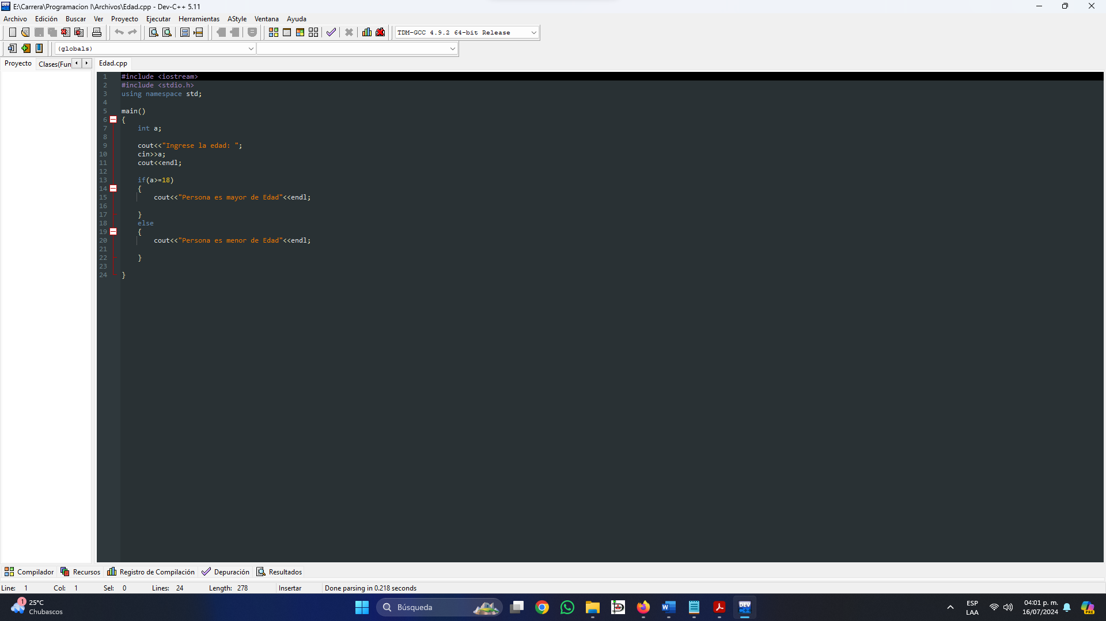
#include <iostream>
#include <stdio.h>
using namespace std;

main()
{
int a;

cout<<"Ingrese la edad: ";
cin>>a;
cout<<endl;

if(a>=18)
{
cout<<"Persona es mayor de Edad"<<endl;

}
else
{
cout<<"Persona es menor de Edad"<<endl;

}

}

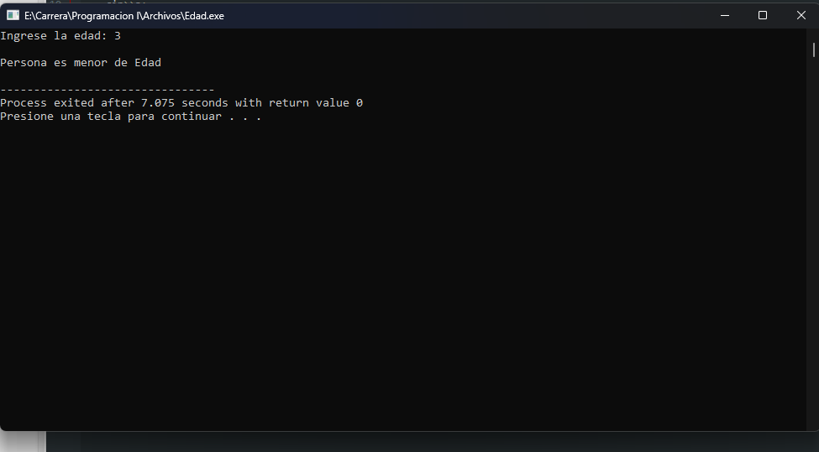
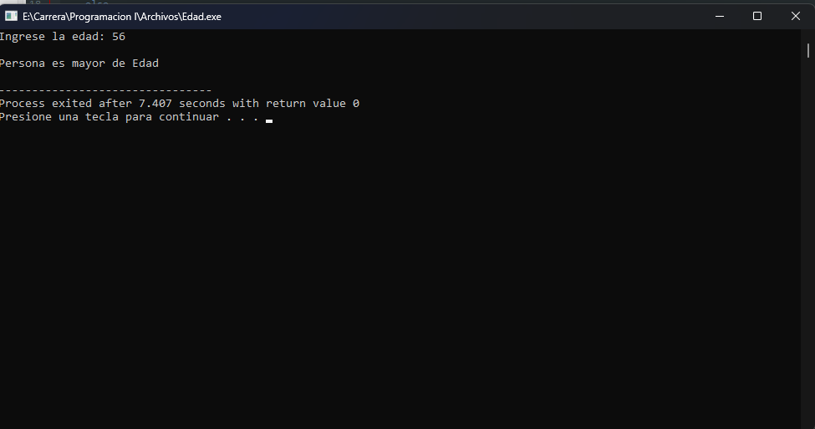

Conclusión

Como punto final podemos decir que el lenguaje C/C++ tiene unas características muy amigables para el desarrollador al cual le permite experimentar y desarrollar programas y/o aplicaciones en dicho lenguaje ya que el programador tiene la libertad de escoger lo que realizará y si es que el lenguaje se lo permite siempre y cuando este dentro de los parámetros de dicho lenguaje.
Damos por aprendido como es que se desarrolla dicho código y mostramos con captura de pantalla el funcionamiento del mismo.
Demos por entendido que el lenguaje C es sucesor del Lenguaje B y BCPL que en ese tiempo eran considerados lenguajes de nivel medio y por ello mismo decidieron darle ese nombre cunado fue creado.

Recordemos que es un lenguaje multiplataforma y que contiene un sistema de librerías o biblioteca sencilla que nos ayudan a poder realizar un programa dependiendo de los requerimientos que queramos poner dentro del mismo código.

Link del Drive:

https://drive.google.com/file/d/17CBtsFv4b3KzPs1JbX9ANR8IYBu9mHhy/view?usp=drive_link

Referencias o Bibliografía

OpenWebinars (4 sept 2019) Jesús Lucas Flores Que es C: Características y sintaxis
OpenWebinars https://openwebinars.net/blog/que-es-c/

Ángel Robledano (22 julio 2019) OpenWebinars Que es C++: Características y aplicaciones
OpenWebinars https://openwebinars.net/blog/que-es-cpp/

